Machines outils à commande numérique

Dr : Zahia HESSAINIA
Université Des Frères Mentouri Constantine 1
Faculté Des Sciences De La Technologie
Département De Génie Mécanique

11 -05 - 2016

1,0
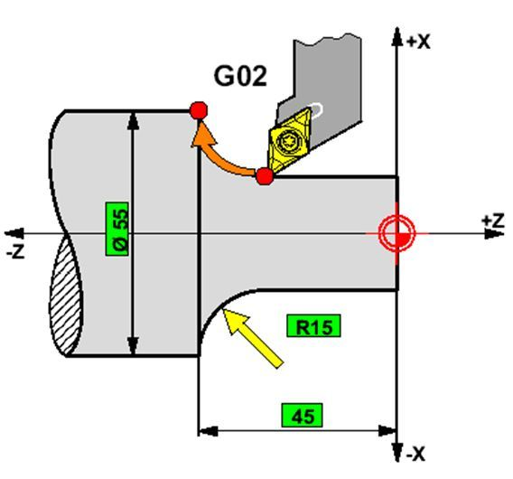

Table des matières

Objectifs

Savoir les différentes outils mise en œuvre pour entamer le langage de programmation

- TD de Programmation Manuelle sur "Machines-outils à Commande Numérique"

-

  - TD : Repérage des axes
    - Définition et implantation des axes

Complément
Les systèmes d'axes d'une MOCN répondent aux normes NFZ-020 et ISO841 qui précisent leurs désignations et leurs sens de déplacement. Sur le tour comme sur la fraiseuse, la mise en position d'une pièce sur la machine se fait par rapport à un repère lié au support de pièce (il en est de même pour la mise en position de l'outil sur la tourelle). A chacun de ces repères peuvent se définir six mouvements associés aux axes (trois translations suivant X, Y, Z et trois rotations notées respectivement A, B, C), appelés degrés de liberté (figure 7.1)

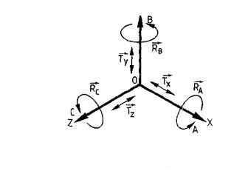
Figure 7.1. Implantation des axes

Par rapport à un trièdre O, X, Y, Z, une pièce peut se déplacer suivant six mouvements simples :
- 3 translations
- 3 rotations.
La pièce possède donc 6 degrés de liberté:
Chaque fois que l'on supprime un mouvement, on élimine un degré de liberté.

Remarque
Lorsque les six degrés de liberté sont supprimés, on dit que la pièce est immobilisée iso statiquement.

a) Technologie sur MO traditionnelle (axes)
Le besoin d'un repère sous forme d'un trièdre (X, Y, Z) n'est pas essentiel. En effet, les mots sont conduits directement - et sous le contrôle - d'un opérateur qui suit les instructions du contrat de phase.
L'opérateur situe, de manière traditionnelle, la position du repère cartésien et il identifie les déplacements sur ces axes par des termes tels que:
- longitudinal,
- transversal,
- vertical.

b) Technologie sur MOCN (axes):
Le besoin d'un repérage systématique du trièdre (X, Y, Z) est devenu nécessaire depuis l'adjonction, entre la machine et l'opérateur, d'une armoire électronique (Le CNC).
En effet, l'opérateur doit informer - sous forme codée- la machine des instructions contenues dans le contrat de phase ; notamment, les déplacements sur les axes du trièdre.

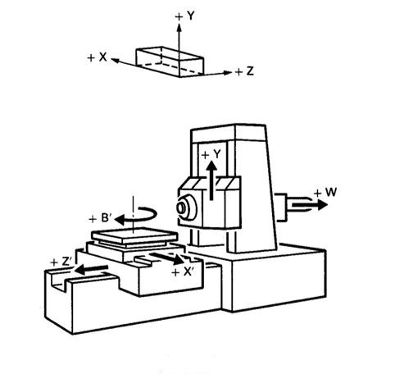
Figure 7.2.Repérage

Dans un souci de standardisation les constructeurs ont été amenés à définir un trièdre de référence :
• Axe Z : il est toujours situé sur l'axe de rotation de la broche quelle que soit la machine.
• Axes X et Y : ils sont repérés par la règle des trois doigts

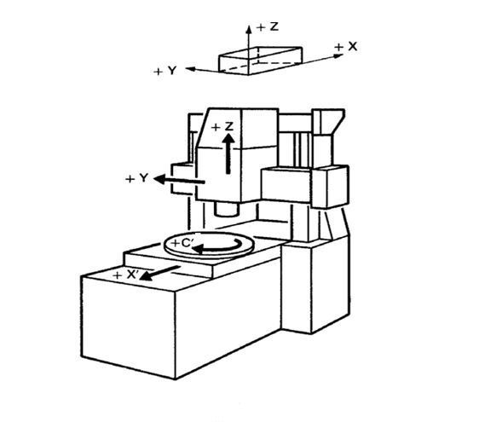
Figure 7.3. Repérage systématique

Sur les MOCN le trièdre (X, Y, Z) est toujours lié au mouvement de l'outil. Or ce sont parfois les tables qui sont en mouvement et qui assurent l'usinage de la pièce. Il a fallu codifier ces « autres » déplacements. Ainsi, le signe (′) (Prime) indique que c'est la table qui se déplace et non l'outil.
Par exemple, sur la fraiseuse de la fig.2, les mouvements de l'outil sont :
• Z : mouvement vertical dans l'axe de la broche,
• Y : mouvement longitudinal de l'axe de la broche ; les mouvements de la table sont :
• X': mouvement transversal de la table par rapport à l'axe de la broche.
•C': mouvement auxiliaire de rotation par rapport à l'axe de la broche (plateau tournant).

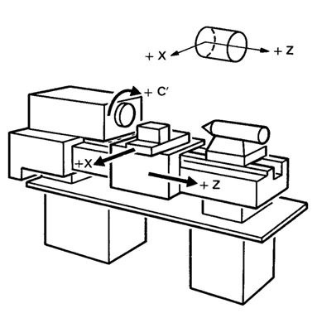
Fig 7.4. Repérage des axes

- Règle des trois doigts
Pour positionner le système d'axes, il est simple d'utiliser la règle des trois doigts. L'axe du majeur étant, par convention, parallèle à celui de la broche de travail (figure 4). Les axes additionnels présents sur certains centres d'usinage, définissant les mouvements secondaires parallèles aux axes principaux (X, Y et Z), sont repérés par U, V et W.

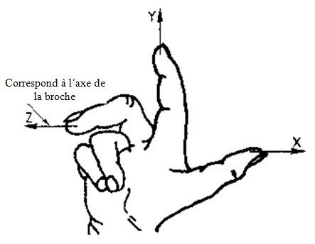
Fig 7.5. Règle des trois doigts

Les axes sur un tour ou sur une fraiseuse sont définis comme suit :
L'axe Z correspond à l'axe de la broche. Le sens positif est celui qui correspond à un dégagement de l'outil (accroissement de la distance entre la pièce et l'outil). Le sens positif de rotation de la broche est celui des aiguilles d'une montre.
L'axe X correspond à l'axe ayant le plus grand déplacement. Pour une fraiseuse, c'est généralement l'axe longitudinal (directement perpendiculaire à l'axe Z). Pour un tour, l'axe X de mouvement est radial. Le sens positif du mouvement est celui qui correspond à l'accroissement de la distance entre l'outil et l'axe de rotation de la pièce.
L'axe Y forme un trièdre trirectangle avec les deux autres axes. Pour une fraiseuse, c'est l'axe transversal.
C'est-à-dire, Sur l'axe Z, le sens positif est toujours celui qui accroît la cote par rapport à la table. L'orientation des axes X et Y dépend alors de la règle des trois doigts, l'index et le pouce indiquant le sens positif.
- Sens de rotation de la broche. Le sens de rotation de référence est le sens trigonométrique, On peut s'aider pour déterminer le sens positif (sens trigonométrique) de la règle du tire-bouchon (voir figure ci-dessous).

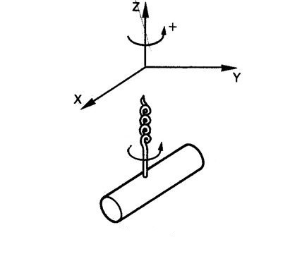
Figure 7.6. règle du tire-bouchon

    - Mode de cotation

Complément
Il existe deux types de commandes de déplacements de l'outil : les commandes absolues et les commandes incrémentielles (relatives). Dans une commande absolue, les valeurs des coordonnées de la position d'arrivée sont programmées, alors que dans une commande incrémentielle, c'est le déplacement de la position elle-même qui est programmé. G90 (programmation absolue) et G91 (programmation relative) sont utilisés pour sélectionner le mode absolu et relatif respectivement.
Pour assurer l'usinage d'une pièce sur machine-outil commandée numériquement, le programmeur peut recevoir le dessin de produit fini coté suivant deux modes.

a) Cotations absolues /G90
D'aprés la (figure 7.6), on remarque que toutes les coordonnées sont données par rapport à une origine fixe fournie par les surfaces de référence.

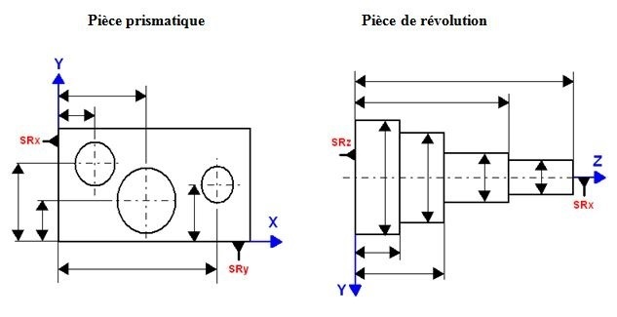
Fig 7.7. Cotations absolues

b) Cotations relatives / G91
Nous remarquons que les cordonnées sont données par rapport au point précédent. La cotation se fait par empilage (figure 7.7).

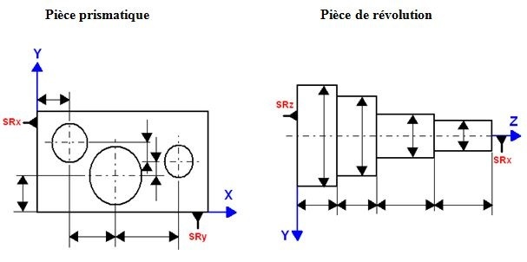
Fig 7.8. Cotations relatives

    - Préparation d'une machine outil à commande numérique

a) Prises d'origine machine (POM)
Avant toute mise en service, une machine-outil à commande numérique doit être initialisée. Cette opération consiste. à déplacer les chariots vers un point défini par des butées électriques: c'est l'origine machine (OM).
Ce point est le point de référence de la machine. Il est atteint en réalisant les prises d'origine
machine (POM).
Exemple

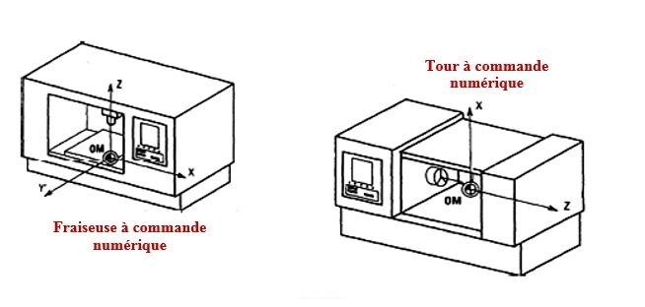
Figure 7.9. Origine machine

Remarque
L'origine mesure est un point défini sur chaque axe. C'est l'origine absolue de la mesure.

Exemple : Tournage

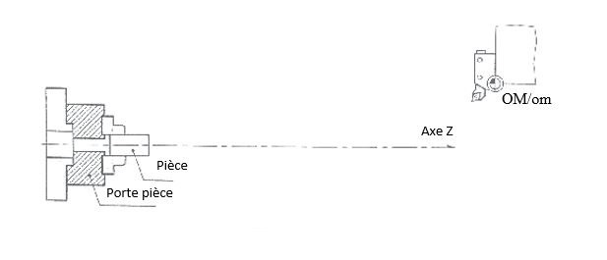
Figure 7.10. Position origine machine et origine mesure sur l'axe Z

b) Origine Programme
L'origine programme (OP) est l'origine des axes qui a servi à établir le programme. Elle est choisie par le bureau des méthodes. Toutes les coordonnées des points des cycles d'usinage sont définies
par rapport à l'OP à partir des cotes de fabrication.
L'origine programme est définie par rapport à l'origine pièce par un paramètre sur chaque axe DEC1 (NUM).Remarque: si l'origine pièce est confondue avec l'origine programme, il n'y a pas lieu de déterminer des DEC1.

Exemple

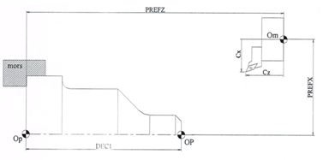
Fig7.11 : Représentation des origines en tournages

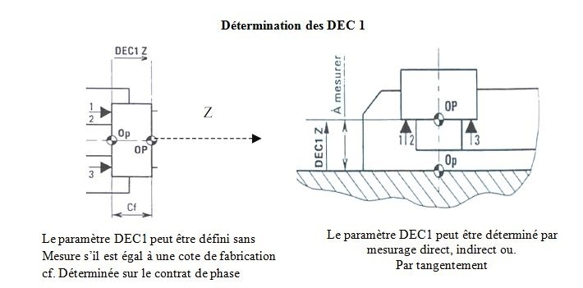

A partir des paramètres PREF et DEC1, le directeur de commande numérique (DCN) détermine le décalage d'origines (distance OP/Om) sur chaque axe. Cette information est indispensable au DCN pour gérer le déplacement de l'élément générateur de l'outil selon le cycle défini par le programme (coordonnées liées à l'OP).

c) Origine Pièce
Pour des raisons pratiques, l'origine mesure ne peut être le point de référence pour la suite des opérations. Il faut déterminer, sur chaque axe, un point de référence lié au porte-pièce (ou la pièce) sur lequel on peut se positionner. Ce point est défini par rapport à l'origine Les nouvelles origines (sur chaque axe) ainsi définies sont appelées: Mesure par le paramètre PREF
Origine porte-pièce (Opp) si le point palpé est sur la référence broche/porte-pièce ou table/porte-pièce; origine pièce (Op) si le point palpé est sur la référence porte-pièce/pièce

Exemple : Tournage : Cas du point déterminé sur la référence Broche / Porte-pièce

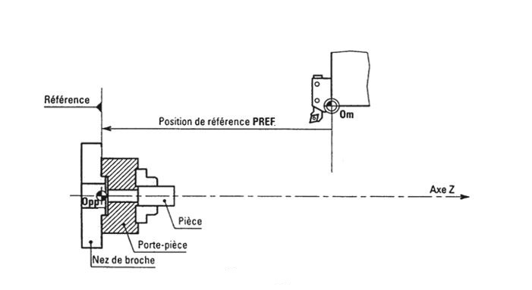

Remarque
Le paramètre PREF est déterminé lors de la réception de la machine et sa valeur est enregistrée par le directeur de commande. En général, c'est une donnée machine stabilisée (rarement modifiée).

d) Origines et points caractéristiques
Om : Origine mesure, Liée au bâti de la machine
Opp : Origine porte-pièce, Liée à la mise en position du porte-pièce sur la machine
Op : Origine pièce, Liée à la mise en position de la pièce sur le porte-pièce
OP : Origine Programme, Placée par le programmeur pour faciliter l'écriture du programme
Pr : Point de référence, Lié à la mise en position du porte-outil sur la machine
Pc : Point courant, Point de l'outil produisant la surface usinée sur la pièce

e) Décalages et jauges

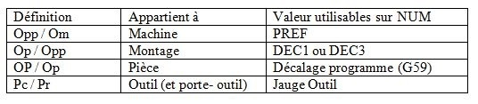

f) Introduction des décalages : PREF, DEC, G59 ET JAUGES
Ces valeurs appartenant à différentes parties du poste de travail, il est important d'identifier où ces décalages sont introduits.
- PREF
Ces valeurs n'appartiennent qu'à la machine. Généralement il suffit de les introduire une fois pour toute dans le directeur de commande numérique, ces valeurs n'étant changées que lors du déréglage de la machine (collision par exemple). Il est à noter que dans certains cas il faudrait créer un sous programme de rappel de ces valeurs systématiquement appelé en début de programme pièce.
- DEC1 ou DEC3
Ces valeurs appartiennent au porte-pièce. Elles sont déterminées par les cotes d'aptitude du porte-pièce. Elles peuvent être contrôlées hors machine en MMT par exemple, et peuvent être gravées sur le porte-pièce (porte-pièce dédié). Elles devront être introduites dans le DCN :
- DECALAGE G59
Ces valeurs font parties intégrantes du programme pièce et ne doivent pas être modifiées.
- JAUGES
Ces valeurs appartiennent à l'outil et au porte-outil. Elles peuvent être contrôlées hors machine sur banc de contrôle par exemple. Elles devront être introduites dans le DCN.

  - TD : Étude de la programmation

La programmation est le travail de préparation qui consiste à transposer, sous forme de texte alphanumérique, la gamme d'usinage de la pièce en un ensemble ordonné d'instructions comprises et exécutées par la CN en vue de réaliser son usinage. Ce travail peut être effectué manuellement ou avec l'assistance d'un ordinateur utilisant un langage de programmation évolué. De plus, certaines surfaces complexes sont extrêmement difficiles, voire impossibles à programmer en manuel. C'est pourquoi les CN modernes disposent de logiciels intégrés d'aide à la programmation et de cycles fixes d'usinage. La méthode de programmation est choisie en fonction des compétences du programmeur et de la complexité des machines à piloter (figure 7. 11).
Quelque soit le langage de programmation utilisé pour le développement des programmes pièces, le seul langage compréhensible par la machine est le langage ISO. Le passage d'un langage de haut niveau au langage ISO est possible en utilisant un logiciel de traduction.

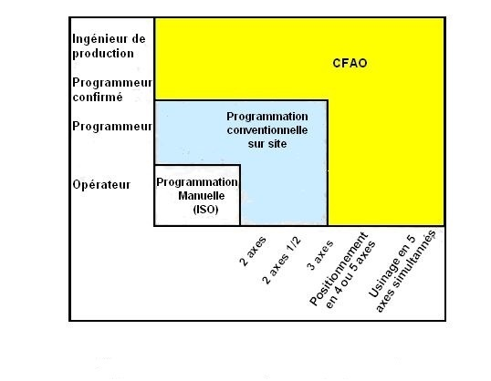
Figure 7.12. Méthodes comparées de programmation

    - Programmation manuelle

Complément
La programmation manuelle consiste à écrire, ligne par ligne, les étapes successives nécessaires à l'élaboration d'une pièce donnée. Après décomposition du cycle de travail, le programmeur procède au calcul des coordonnées des points intermédiaires, définit tous les déplacements pour chaque passe d'usinage et réalise lui-même la codification des instructions en respectant le format spécifique prévu pour la CN et la machine. Ce mode de programmation nécessite une profonde connaissance du langage ISO, des mathématiques (géométrie et trigonométrie) et des techniques d'usinage.
La programmation manuelle peut être efficace lorsque les opérations d'usinage sont simples. Mais dès que les formes de pièces deviennent compliquées et qu'elles nécessitent un grand nombre de mouvements, cette méthode devient vite fastidieuse avec des risques d'erreur importants.

    - Support d'information de la programmation

Le Langage ISO peut être introduit sur pupitre de la CN mais cette solution mobilise la machine. La majorité des systèmes offrent, par ailleurs, une interface peu conviviale permettant la programmation et le téléchargement sur la CN.
Le poste de programmation peut être soit:
- Une console spécialisée reproduisant l'interface utilisateur de la C.N.
- Un ordinateur standard utilisant un logiciel spécialisé ou un éditeur de texte. L'écriture du programme s'effectue en temps masqué, mais les tests syntaxiques et la simulation graphique doivent se faire sur la MOCN ou nécessite alors l'utilisation d'un logiciel de simulation.
Les instructions programmées doivent contenir toutes les données nécessaires à la commande et au séquencement des opérations à réaliser pour assurer l'usinage de la pièce sur la machine. Elles regroupent :
- Les commandes
- Les données géométriques, qui indiquent la forme et les dimensions de la pièce à usiner et permettent à la CN de calculer les positions successives de l'outil par rapport à la pièce pendant les diverses phases de l'usinage. Les positions sont définies par rapport à une origine connue. Certaines instructions viennent compléter les données géométriques en indiquant la nature du traitement numérique qu'elles doivent subir: le mode d'interpolation, le choix du mode de cotation, le choix du cycle d'usinage, le choix de l'outil, etc.
- Les données technologiques, qui précisent, compte tenu des caractéristiques et des performances de la machine (puissance des moteurs d'entraînement, performances de la broche et des organes mobiles), les conditions de coupe optimales dans lesquelles pourra s'effectuer l'usinage. Elles concernent principalement la vitesse de rotation de la broche, les vitesses d'avance et la commande de l'arrosage.

    - Langage de programmation des MOCN

Bien que certaines fonctions ou instructions soient normalisées, les langages pour machines-outils à commande numérique sont généralement spécifiques à chaque constructeur. Le langage décrit au dessous et qui sera utilisé par la suite concerne les machines-outils travaillant par enlèvement de métal du fabricant SIEMENS. On examinera dans ce paragraphe la structure générale d'un programme d'usinage et les fonctions communes à toutes ces machines.
Un programme d'usinage comprend un certain nombre de séquences, chaque bloc étant désigné par la lettre N suivie de 4 chiffres qui indiquent le numéro du bloc. Chaque bloc est constitué d'un certain nombre de mots (moins un mot) désigné par une lettre différente de N et suivie :
- d'un signe éventuel
- d'un module numérique entier ou fractionnaire à format fixe ou variable.
Donc :
Le langage de programmation des MOCN possède les caractéristiques suivantes :
- la chronologie des actions,
- l'appel des outils,
- la sélection des vitesses de coupe et d'avance,
- la formulation des trajectoires et
- les mises en ou hors fonction d'organes de la machine.
Un langage est utilisé pour décrire les opérations d'usinage sur une MOCN. Il comporte un certain nombre de lignes d'écriture appelées blocs d'informations, chaque ligne correspondant à une étape particulière du processus d'usinage (figure 7.12). Chaque bloc, ou séquence d'usinage, contient plusieurs mots qui sont la combinaison de lettre d'identification appelées adresses et d'une série de chiffres accompagnés ou non d'un signe (+) ou (–).La plupart des machines actuelles
acceptent des blocs à format variable dans lesquels ne figurent que les seules instructions nécessaires à leur exécution. Celles déjà fournies et encore actives n'ont pas à être répétées. Chaque fabricant de CN spécifie dans son manuel de programmation la façon d'écrire les données numériques allouées aux différentes lettres ou adresses (nombre de chiffres avant et après la virgule, mode d'apparition des entiers et des décimales, etc.). A titre d'exemple, les lettres-adresses usuelles retenues par NUM sont indiquées sur le Tableau 1.

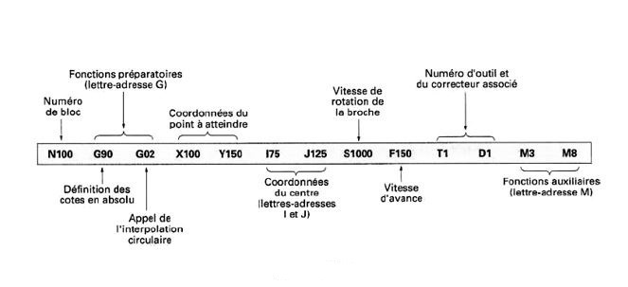
Figure 7.13 : Structure d'un programme d'usinage avec l'organisation d'un bloc

Exemple
% 250 (Carter en AU5GT Réf.79-80100)
- Le numéro de bloc (adresse N suivie d'un nombre de 1 à 5 chiffres) ou
N : numéro de ligne, repérage chronologique en début de ligne, figure obligatoirement au début de chaque bloc. Les blocs sont numérotés dans un ordre croissant de 5 en 5 ou de 10 en 10 permettant ainsi l'insertion des lignes en cas d'erreur

- Format d'un mot
Un mot de langage CN constitué d'une lettre appelée adresse et d'un certain nombre de chiffres (de 0 à 9) avec éventuellement un signe (+) ou (–) ainsi qu'un point décimal. Le format de chaque mot est l'une des caractéristiques des directeurs de commande. Il faut donc consulter le manuel pour respecter le format autorisé.
G 52 Mot
G : Adresse
52 : Valeur

Exemple
N340 le mot à l'adresse N peut prendre les valeurs de N0 à N9999
X-23.659 le mot à l'adresse X peut prendre les valeurs de -9999.999 à 9999.999

1) Les mots fonction préparatoire adresse G
suivie d'un nombre de 1 à 2 chiffres Tableau 1 définissent le déroulement de certaines fonctions de commande et préparent la CN à exécuter une action bien précise. Ce sont généralement des ordres de déplacement, de décalage, d'appels de cycles spécifiques d'usinage, etc.

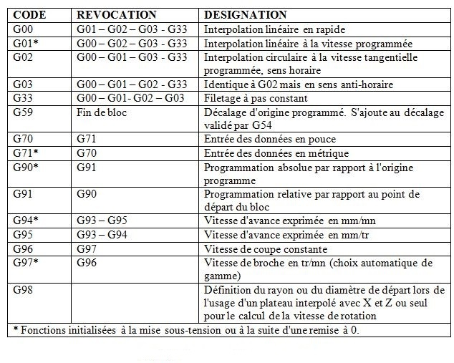
Tableau 1. Fonctions préparatoires (G)

Remarque
Les fonctions G peuvent être :
- modales, c'est-à-dire auto-maintenues tant qu'elles ne sont pas révoquées par une fonction contradictoire, ou
- non modales lorsqu'elles ne sont actives que dans le bloc où elles sont programmées. Un bloc d'information peut contenir plusieurs fonctions préparatoires G si elles ne sont pas contradictoires ;

2) Les mots de dimensions ou d'ordre de déplacement
composés d'une adresse accompagnée de sa valeur formatée, sont les suivants :
X, Y, Z : axes principaux désignant les coordonnées des point d'arrivé
U, V, W : pour les mouvements secondaires,
I, J, K : paramètres définissant les trajectoires circulaires (position du centre)
R : paramètres définissant les trajectoires circulaires (rayon)
A, B, C : pour les coordonnées angulaires ;

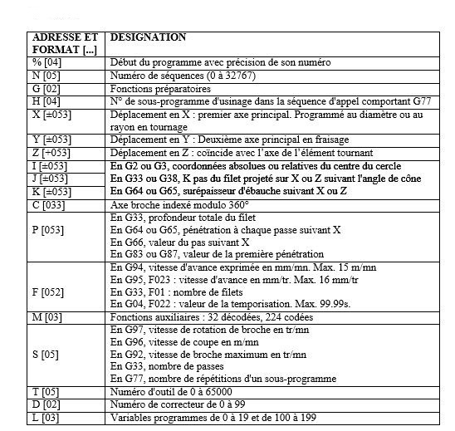
Tableau 2. Adresse et format

3) Les mots correspondant aux fonctions diverses sont appelés par les adresses :
S : précise la vitesse de rotation de la broche,
F : précise la vitesse d'avance demandée aux organes mobiles,
T : symbole du numéro d'outil,
D : pour le numéro du correcteur d'outil,
R : paramètres définissant les trajectoires circulaires (rayon) en interpolation circulaire ;

4) Les mots fonctions auxiliaires
• Les mots correspondant aux fonctions diverses sont appelés par les adresses :
(adresse M suivie d'un nombre de 1 à 3 chiffres) servent essentiellement à la programmation des fonctions de commutation de la machine. Les fonctions auxiliaires peuvent être modales ou non, ou encore des fonctions avant ou après selon qu'elles sont exécutées avant ou après le déplacement programmé dans le bloc Tableau 3.

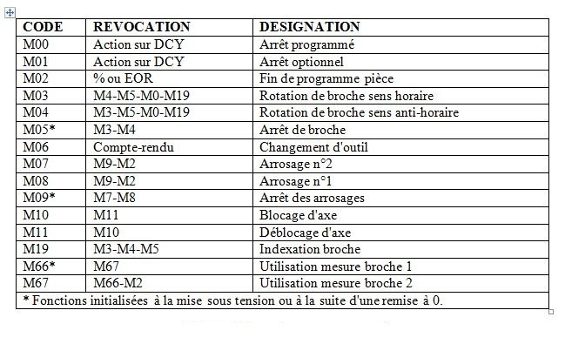
Tableau 3. Fonctions auxiliaires (M)

    - Fonctions de programmation

Les fonctions que l'on est appelé à rencontrer sur une MOCN peuvent prendre des formes diverses. Les plus courants sont :
a) Fonction G d'initialisation du système de mesure
Ce sont les fonctions G70 et G71 qui indiquent respectivement que la programmation des déplacements s'effectue en : inches ou en mm.
- Indication en inches (G70)
Format
N5 G70
- Indication de cotes en millimètres (G71)
Format
N5 G71

Remarque
Pour plus de clarté, G70 doit être définie dans la première séquence de programme. Un changement de G70 à G71 est autorisé dans un programme
Dans ce cas, la programmation du système de mesure de la vitesse d'avance est indiquée par la fonction G94 en mm/mn dans le système métrique. Ou en inche / minute dans le système anglo-saxon. La fonction G95 permet de programmer la vitesse d'avance soit en mm/tr (S.M) ou en inche / tr (S.A.S) en fonction de la vitesse de rotation de la broche.

b) Fonction G de déplacement
Elles sont ou nombre de 4. Ce sont les fonctions suivantes
• Fonction de positionnement rapide (G00),
La commande G00 déplace l'outil dans le système de pièce Jusqu'à à la position spécifiée à l'aide d'une commande incrémentielle (relative) ou absolue à une vitesse transversal rapide. Dans la commande absolue, la valeur des cordonnées du point d'arrivée est programmée.
Format
N......G00....X....Z....
Les chariots se déplacent à vitesse maxi au point de destination programmé (par ex : position de changement d'outil, point de départ pour opération d'usinage suivant)

Remarque
- Une avance de chariot programmée F se trouve inhibée pendant G00
- La vitesse d'avance rapide est définie par le fabricant de la machine
- Le commutateur de correction de l'avance est opérant.

Exemple
N0110 G00 X25

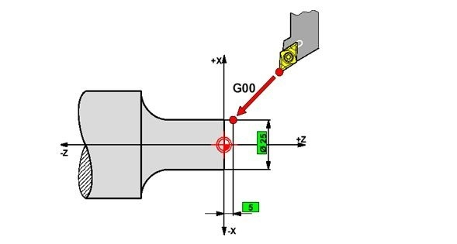
Figure 7.14. Fonction (G00) de positionnement rapide

• G01 Interpolation (Déplacement) linéaire
qui permet d'atteindre le point programmé en parcourant une trajectoire linéaire à la vitesse d'avance spécifiée par le programmeur sous l'adresse F
Format
N.....G01...X....Z....F.....
Mouvement linéaire (tournage transversal, longitudinal, conique) avec vitesse d'avance programmée en mm/tr (= état d'enclenchement).
X Z : Pour une commande absolue, les coordonnées d'une position finale, et pour une commande incrémentielle (relative), la distance parcourue par l'outil.
F: Vitesse d'avance de l'outil

Remarque
Si aucune valeur F n'est pas programmée, l'avance est considérée comme étant 0

Exemple
N0130 G01 X25 Z-30

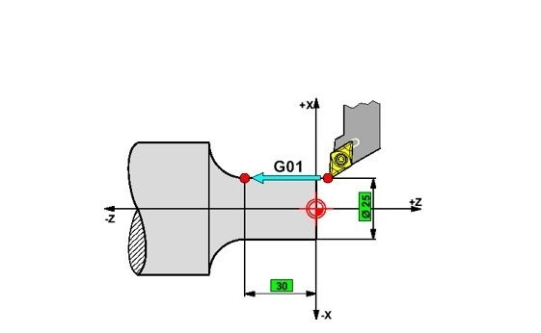
Figure 7.15. Déplacement linéaire (G01)

• Interpolation circulaire (G02 ⁄ G03)
qui a pour fonction de décrire des cercles complets ou des arcs de cercle à partir de certains éléments géométriques caractéristiques qui les définissent, comme les coordonnées du centre et celles des points extrêmes.
- G02 : Interpolation circulaire dans le sens des aiguilles d'une montre
- G03 : Interpolation circulaire dans le sens contraire des aiguilles d'une montre

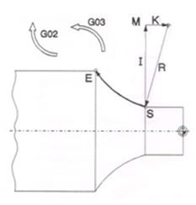
Fig 7.16. Interpolation circulaire

Format
N...G02/G03 X.... Z.... I....K... F ..
ou
N...G02/G03 X... Z....B... F ...
X, Z : Point de destination de l'arc de cercle
(absolu ou relative)
I, K : Paramètres de cercle relatifs (La distance du point de départ au centre I est affectée
à l'axe X, la distance K à l'axe Z)
B : Le rayon de l'arc (arc plus petit que le demi-
cercle avec +B, plus grand que le demi-cercle avec – B) peut être indiqué au lieu des paramètres I, K.
L'outil se déplace au point de destination le long de l'arc défini à l'avance définie en F.

Remarque
L'interpolation circulaire permet de contrôler à chaque instant la position de l'outil pendant l'usinage des arcs de cercles quelconques en général uniquement dans le plan. Ici, le problème est plus délicat car le point de départ et le point d'arrivée ne suffisent plus pour définir la trajectoire. Des informations relatives sur la position du centre du cercle sont nécessaires.

Trois paramètres (i), (j) ou (k) sont placés à la suite des ordres de mouvements X, Y, ou Z, lors de l'interpolation.
L'interpolation pourra avoir lieu :
- dans le plan XY ---- les paramètres seront et (i) et (j)
- dans le plan YZ ---- les paramètres seront et (j) et (k)
- dans le plan XZ ---- les paramètres seront et (i) et (k)

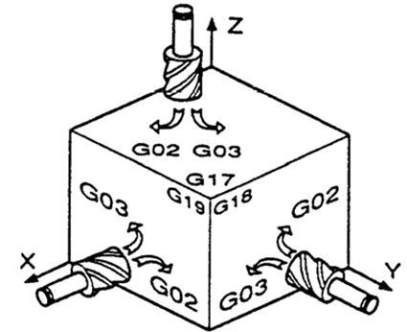

Exemple : Tournage
Tournage

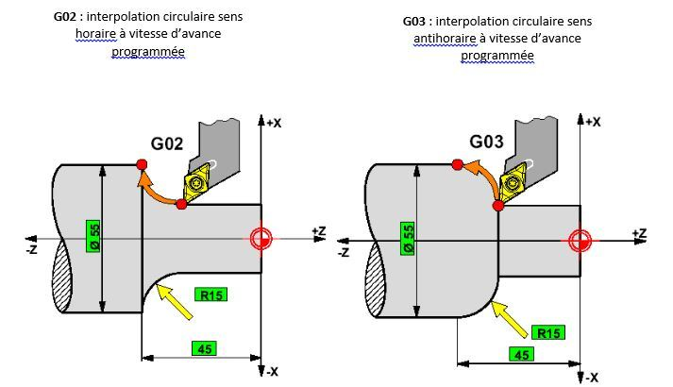

Exemple : Fraisage

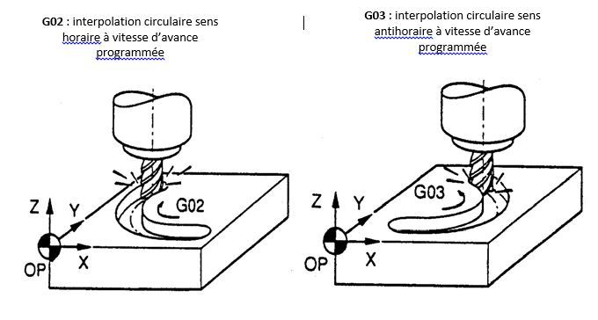

c) Fonction G de sélection du mode de programmation
Le programmeur peut choisir entre deux modes de programmation :
- programmation absolue (G90), la plus répandue lorsque les Points à atteindre sont systématiquement cotés par rapport à l'origine programme (OP) voir figure;
Format
N...G90
Les adresses doivent être programmées comme suit :
X........Diamètre
Z+/-.....Cotes absolues (rapportées à l'origine de la pièce)
- programmation relative (G91), lorsque chaque point à atteindre est coté par rapport au point programmé dans le bloc précédent (voir figure).
Format
N...G91
Les adresses doivent être programmées comme suit :
X.....Rayon de la pièce
Z.....Déplacement relatif (réel) avec signe

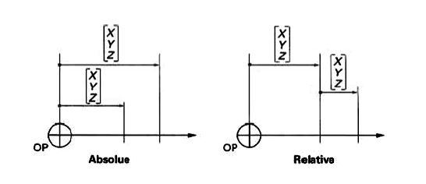

Remarque
• Un passage direct de G90 à G91 n'est pas autorisé dans la séquence.
• G90 (G91) peut également être programmée en liaison avec d'autres fonctions G.
(N...G90 G00 X...Z...).

d) Fonction G de sélection du mode de programmation (Décalage d'origine)
Format
N....G54/G55/G56/G57
On peut définir à l'avance quatre positions dans le volume d'usinage comme points d'origine (par ex. points sur des organes de serrage montés de manière fixe).
Les valeurs des décalages d'origine sont entrées dans les données de réglage – décalage d'origine.
Ces décalages d'origines sont appelés avec G54 – G57.
Donc l'utilisateur peut choisir jusqu'à 4 origines de programmation
- G54 décalage de M vers W de coordonnées W/M sont dans le registre 1
- G55 ...............................................................................sont dans le registre 2
- G56 ...............................................................................sont dans le registre 3
- G57.................................................................................sont dans le registre 4

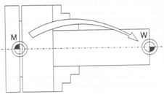
Fig 7.17. Décalage d'origine

Conseil
L'annulation du décalage s'effectue par la fonction G53.

Les cycles fixes d'usinage
Le processus d'usinage d'une pièce est composé de plusieurs opérations élémentaires ; Fraisage, Perçage, Alésage, ... etc. Pour faciliter la programmation, le code ISO - 7 - bits envisage les cycles fixes pour les opérations élémentaires le nombre de cycles est défini par les instructions de la machine
a) Le Cycle G81 : Perçage.
Le cycle comprend :
1- Le positionnement en rapide suivant X, Y.
2- Le positionnement en rapide jusqu'au plan de référence R
3- L'avance travail jusqu'à la coordonnée Z.
4- Le retour rapide au plan de référence R.
Toutes les opérations élémentaires sont programmées par la commande G81.
N 030 G81 X ±Y ±Z ± F R ± M

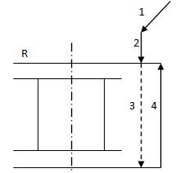
Figure 7.18. Le Cycle G81 : Perçage

b) Le Cycle G82 : Perçage - Alésage
Il comporte les mêmes sous opérations avec en plus une temporisation avant le retour rapide. G82 est utilisé pour le pointage et le lamage.
N 025 G04 F 15 (Temporisation de 1,5 secondes)
N 030 G82 X ± Y ± Z ± F R ± M
c) Le Cycle G83 : Perçage profond : (Perçage débourrage)
Ce cycle comprend :
1- Le positionnement en rapide suivant X, Y.
2- Le positionnement en rapide jusqu'au plan de référence R
3- L'avance travail d'une profondeur H.
4- Le retour rapide au plan de référence R.
5- La descente en rapide jusqu'à la profondeur R+(H-1).
6- La descente en avance travail de H.
7- Le retour en rapide au plan de référence R et ainsi de suite jusqu'à atteindre la cote Z.
N 020 G 83 X ± Y ± Z ± F R ± H M

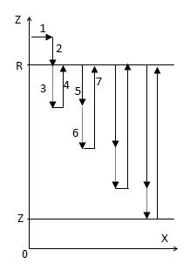
Figure 7.19. Cycle G83 : Perçage profond

d) Le Cycle G84 : Taraudage
Le cycle comprend :
1- Le positionnement en rapide suivant X, Y.
2- Le positionnement en rapide jusqu'au plan de référence R
3- L'avance travail jusqu'à la coordonnée Z.
4- L'inversion du sens de rotation de la broche.
5- Le retour en avance de travail au plan de référence R.
6- La ré-inversion du sens de rotation de la broche.
N 050 G84 R X ± Y ± Z - M03

f) Sous programme
Des opérations d'usinage qui se répètent peuvent être entrées sous forme de sous-programmes. Les descriptions de contour pour des cycles sont aussi entrées sous forme de sous-programme.
Les numéros L90 à L100 sont réservés pour des cycles et ne doivent pas être utilisés pour des sous programmes
Appel d'un sous programme dans le programme de pièce.

Exemple
L123P1 LF
L : Sous- programme
123 Numéro de sous-programme
P1 Nombre d'exécutions du sous programme (99 maxi)
Fin de sous-programme avec M17
Exemple
N150 M17 LF

g) Fonction de vitesse de rotation de la broche (S)
La vitesse de l'outil conformément à la pièce lorsque la pièce est usinée est appelée vitesse d'usinage. Comme pour la CNC, la vitesse d'usinage peut être spécifiée par la vitesse de la broche en tour / minute.

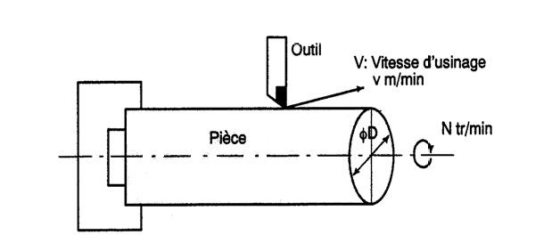
Figure 7.20.Fonction de vitesse de rotation de la broche

Les commandes associées à la vitesse de la broche sont appelées fonction vitesse de broche.
La vitesse d'usinage v (m/min) peut aussi être directement spécifiée par la valeur de la vitesse. Même lorsque le diamètre de la pièce est modifié, la CNC change la vitesse de la broche de façon à ce que la vitesse d'usinage reste constante. Cette fonction s'appelle fonction contrôle de la vitesse de coupe constante.

h) Fonction d'avance (F)
Le mouvement de l'outil à une vitesse spécifiée pour l'usinage d'une Pièce est appelé avance. Les vitesses d'avance peuvent être spécifiées à l'aide de chiffres réels. Par Exemple pour déplacer l'outil à une avance de 150 mm/mn il faut programmer ce qui suit: F150.0. La fonction qui permet de définir l'avance est appelée fonction avance.

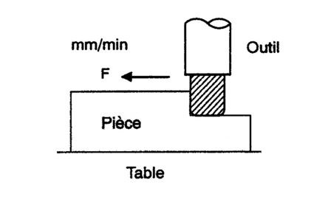
Figure 7.21. Fonction d'avance

Les avances dans les blocs d'interpolation linéaire (G01), dans les blocs AVANCE DE COUPE d'interpolation circulaire (G02, G03), etc. sont commandées par des nombres avec le code F.
- Fonction d'avance en tournage et en fraisage
- Avance par minute (G94)
Programmer avec le code F la valeur de l'avance par minute de l'outil. Après avoir spécifié G94 la valeur de l'avance de l'outil par minute doit être spécifier par le code F.G94 est un code modal.une fois spécifié il reste actif jusqu'à ce qu'un code G95 (avance par tour) soit programmé.
- Avance par tour (G95)
Programmer avec le code F la valeur de l'avance de l'outil par tour de broche Après avoir spécifié G95 la valeur de l'avance de l'outil par tour de broche doit être Spécifier par le code F.G95 est un code modal.une fois spécifié il reste actif jusqu'à ce qu'un code G94 (avance par minute) soit programmé.

k) Sélection de l'outil pour différents usinage (T et D)
Lorsque des perçages, des taraudages, des alésages, des fraisages et autres opérations d'usinage doivent être effectuées, il est nécessaire de sélectionner un outil adéquat. Lorsqu'un numéro est attribué à chaque outil et que le numéro est spécifié dans le programme, l'outil correspondant est sélectionné. Donc la fonction (T) suivi de 2 chiffres active l'outil dont l'emplacement se trouve à la position sur le porte-outil identifié par les 2 chiffres. Le mot Txx est suivi des mot constitué de la lettre D suivi elle-même de 2 chiffre qui désigne le numéro des registres contenant les valeurs de décalages –outil.
Pour indiquer à la machine, quel outil doit on positionner pour l'usinage on utilise la fonction T (suivi de 2 chiffres

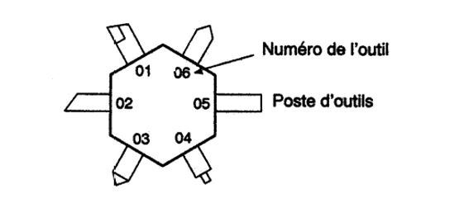

Exemple : N0100 T02 (positionner l'outil de pas 2)
T varie entre T01 et T99
D suivie de 2 chiffres indique le nombre du registre qui contient les valeurs de décalages-outil

Exemple
N0030 T02 D08

d) Fonctions auxiliaires M
Se sont les fonctions qui permettent de commander les organes auxiliaires de la machine et la gestion du programme. Les principales fonctions sont :
• Rotation de la broche (M03-M04) : Ces deux fonctions auxiliaires donnent l'ordre de mise en rotation de la broche à droite (sens horaire) ou à gauche (sens anti-horaire). Elles se trouvent en principe dans le premier ou deuxième bloc d'un programme.
• Arrêt de la broche (M05) : Fonction auxiliaire qui commande l'arrêt de la rotation de la broche et annule donc les fonctions M03, M04. Cette fonction est utilisée lors d'un changement d'outil dans le bloc précédant le bloc du changement d'outil et à la fin d'un pro-gramme à l'avant-dernier bloc. Cette manière de faire permet de vaincre l'inertie de la broche en rotation si celle-ci n'est pas équipée de frein.
• Changement d'outil (M06) : cette fonction auxiliaire prescrit un changement manuel ou automatique d'outils. Le choix des outils n'est pas régit par cette fonction, mais par la numérotation des outils. Cette fonction peut arrêter ou non automatiquement l'arrosage et la broche. Le choix du fabricant de CN doit être précisé dans le mode d'emploi de la commande numérique.
• Commande d'arrosage (M08) : Fonctions auxiliaires qui enclenchent l'arrosage de type brouillard ou liquide par exemple.
• Arrêt d'arrosage (M09) : Fonction auxiliaire qui arrête les arrosages. Elle annule donc les fonctions M08. Ces trois fonctions peuvent être situées n'importe où dans un programme selon les besoins de l'usinage.

    - Interventions complémentaires

a) Fonction active par défauts
A la mise en service de la machine, certains fonctions sont actives par défauts et en peut ne pas les programmés.

Exemple
G71 : Programmation en mm
G90 : programmation en absolue
G95 : Programmation en mm/t

b) Fonction classe par groupe
Les fonctions d'un même groupe ne peuvent être sur le même bloc de programme, sinon la machine indique une alarme.

Exemple
- G00, G01, G02, G03 même groupe
- G70, G71
- G90, G91

c) Fonctions modales
Dans un programme, certaines fonctions peuvent ne pas être programmées. Elle reste activée tant qu'elle n'ont pas été annulés par une fonction du même groupe.

Exemple
N0000 G00 X Y F100
N0010 X Y
N0020 G02 X Y I J
N0030 X Y I J

  - TD : Manipulation des fonctions de programmation par des exercices
    - Exercice 1 de programmation sur une Fraiseuse

Le dessin noté ci-dessous représente le dessin d'une pièce qu'on veut réaliser sur une fraiseuse à commande numérique SINUMERIK 820 de SIEMENS. Les conditions de coupe sont les suivants :
- Avance sur -épaisseur de finition ne doit être laissée
- La passe d'ébauche est de 3 mm
- La vitesse de la broche est de 600 tr/min
- La vitesse d'avance est de 150 mm/mn
- La fraise utilisée est une fraise deux tailles de diamètre de 16 mm.
- Le positionnement initial de la fraise est X-3, Y9 et Z-3
La pièce bruite a pour dimensions : Longueur 50 mm * Largeur 50 mm* Epaisseur* 30 mm.
Écrire les programmes d'usinage %0015, en utilisant la méthode de contournement par tangentes.

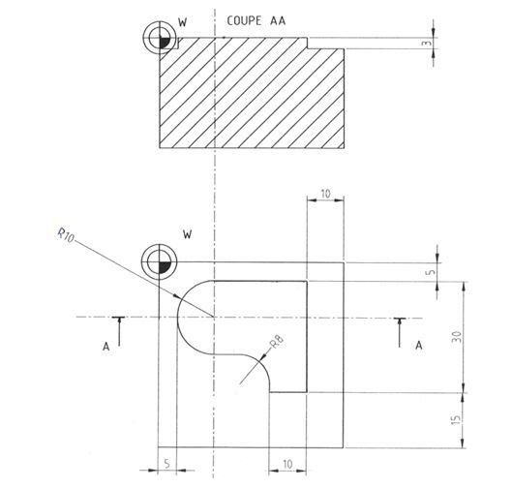
Figure 7.22. Dessin de la pièce

Solution
Le programme %0015
N0000 G71 G94 G90
N0010 G54
N0020 T01 D01
N0030 S600 M03
N0040 G00 X-3 Y9 Z-3
N0050 G01 Y-43 F150
N0060 GO1 X48
N0070 Y3
N0080 X15
N0090 G03 X15 Y-33 U18
N0095 G01 X22
N0095 Y-35
N0100 G00 Z50
N0110 M30

    - Exercice 2 de programmation sur un tour

Rédiger un programme NC pour la pièce représentée. Les phases d'usinages peuvent être tirées du plan opératoire (voir tableau).

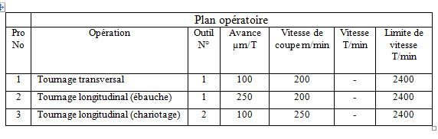

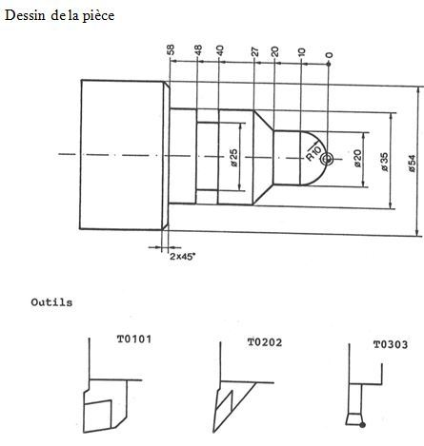

Solution
Diagramme pièce : %0017
N0000 G71 G90 G95
N0010 G54
N0020 T01 D01
N0030 S2400 M04
N0040 G00 Z1 X52
N0050 L22 P9 F200
N0060 G90 G00 X35
N0062 G01 Z-58
N0064 X50
N0066 X54 Z-60
N0068 G00 Z1
N0070 X33
N0080 L23 P7
N0090 G90 G00 X20
N0100 L23 P1
N0110 G90 G00 X0 Z12
N0120 G01 Z-4 X20
N0122 G00 Z1
N0124 X0
N0126 G01 Z0
N0130 G03 X20 Z-10 B10
N0140 G01 X50 Z50
N0150 T03 D03
N0160 G00 Z-40
N0170 X36
N0180 L24 P5
N0190 G90 G01 X36
N0100 G90 G01 X36
N0200 Z-44
N0210 L24 P5
N0220 G90 G01 X36
N0230 G00 X50 Z50
N0240 M30
Sous programmes
L22
N0000 G91
N0010 G01 Z-59
N0020 X1
N0030 G00 Z59
N0040 X-2
N0050 M17
L23
N0000 G91
N0010 G01 Z-21
N0020 X7.5 Z-7
N0030 G00 Z28
N0040 X-8.5
N0050 M17
L24
N0000 G91
N0010 G01 X-1.5
N0020 X0.5
N0030 M17

- Glossaire

Glossaire

Bloc

Tous les fichiers requis pour la programmation et l'exécution d'un programme sont appelés « blocs »

Bloc principal

Bloc contenant tous les paramètres nécessaires pour le démarrage de l'exécution d'un programme pièce.

Cote absolue

Indication de la destination du déplacement d'un axe par une cote qui se rapporte à l'origine du système de coordonnées sélectionné.

Cote relative

Les cordonnées sont données par rapport au point précédent

Cotes en métrique ou en inch

Les valeurs de position et de pas de filetage peuvent être programmées en inch dans le programme d'usinage. Indépendamment de l'unité programmée (G70/G71), la commande est toujours réglée sur le système de base.

Cycle

Sous-programme protégé servant à exécuter les opérations d'usinage qui se répètent fréquemment sur une pièce.

La technologie CN (Numerical Control)

terme utilisé pour le contrôle numérique avec des verniers, des appareils de mesure, etc.

La technologie CNC (Computerized Numerical Control)

l'ordinateur est utilisé pour contrôler les déplacements dans les MOCN

La technologie DCN (Distributed Numerical Control)

ce système est utilisé pour piloter un ensemble de MOCN. Actuellement, le terme DCN (Direct Numerical Control) signifie souvent qu'une machine est piloté par un ordinateur.

Origine machine

Point fixe de la machine-outil auquel tous les systèmes de coordonnées (qui sont dérivés) peuvent se rapporter.

Origine pièce

L'origine pièce est l'origine du système de coordonnées pièces. Celui-ci est déterminé par sa distance par rapport à l'origine machine.

Point de référence

Point de la machine, qui sert de référence au système de mesure des - > axes machine.

Point machine fixe

Point défini de façon univoque par la machine-outil, tel que le point de référence

Prise de référence

Si le système de mesure de position utilisé n'est pas un codeur, il est nécessaire d'exécuter une de référence pour que les mesures fournies par le système de mesure concordent avec les valeurs de coordonnées machine.

Programme pièce

Séquence d'instructions transmises à la commande CN pour réaliser une -> pièce définie avec des opérations d'usinage définies à partir d'une -> pièce bruite définie.

Programme principal

Programme pièce désigné par un nombre ou un nom et pouvant contenir des appels d'autres programmes principaux, sous-programme ou cycles.

Programme principal/ sous-programme global

Dans le répertoire, chaque programme principal/ sous-programme global ne peut être stocké qu'une seule fois sous son nom. Cependant, il est possible d'utiliser plusieurs fois le même nom dans un même répertoire.

Système anglo-saxon

Système de mesure dans lequel les déplacements sont indiqués en inch (ou fractions d'inch).

Système d'unités métriques

Système normalisé d'unités de longueur en millimètres

Système de coordonnées machine

Système de coordonnées basé sur les axes de la machine-outil

Système de coordonnées pièce

L'origine du système de coordonnées pièce est l'origine pièce. Pour les opérations programmées dans un système de coordonnées pièce, les cotes et les sens sont définis par rapport à ce système.

- Signification des abréviations

Signification des abréviations

- D numéro du correcteur d'outil,

- F vitesse d'avance demandée aux organes mobiles,

- MOCN machine outil à commande numérique

- Om Origine mesure

- Op Origine pièce

- OP Origine Programme

- Opp Origine porte-pièce

- Pr Point de référence

- S vitesse de rotation de la broche,

- T symbole du numéro d'outil,

- Bibliographie

Bibliographie

[] [1] MARTY C., CASSAGNES C. et MARIN P., La pratique de la commande numérique des machines-outils. Tec Doc Lavoisier 1993.

[] [2] MAGNIN R. et URSO J.P., Mémotech Commande Numérique. Programmation. Edition Casteilla, 1991.

[] CORNAND A., KOLB F., LACOMBE J. et RAK I., Usinage et commande numérique 1 et 2. Edition Fournier, 1987.

[] [4] GALLAIS E., Les métiers et la CAO. Edition Hermès, 1994.

[] [5] LEPAGE F., Les réseaux locaux industriels. Edition Hermès, 1991.

[] [6] SOURISSE C., Les automatismes industriels. Edition Hermès, 1988.

[] [7] CAMERON R., Technologie et usinage à commande numérique, Éléments de fabrication assistée par ordinateur. Edition Saint-Martin, 1996.

[] [8] HAZARD C., La commande numérique des machines-outils. Edition Foucher, 1984.

[] [9] GONZALEZ P., La commande numérique par calculateur. Edition Casteilla Educalivre, 1993.

[] |10] RIMBAUD, LAYES, MOULIN, Guide Pratique de l'usinage, 1 Fraisage. Edition Hachette Technique, 1992.

[] [11] JACOB, MALESSON, RICQUE, Guide Pratique de l'usinage, 2 Tournage. Edition Hachette Technique, 1992.

[] [12] DIETRICH, GARSAUD, GENTILLON, NICOLAS, Méthodes d'usinage; Méthodologie, production, normalisation. Edition Nathan AFNOR, 1981.

[] [13] VERNGNAS J. Usinage, Technolologie et pratique. Edition Dunod, 1982

[] [14] PROD'HOMME G., Commande numériques des machines-outils, Techniques de l'ingénieur, Doc. B7 130.

[] [15] REINTJES J., Numerical Control, Meeting a New Technology.

[] [16] GIBBS D. et M.CRANDELL T., An introduction to CNC machining and programming. Edition Industrial Press Inc., 1991.

[] [17] KIEF H.B., CNC for Industry. Modern Machine Shop Publication Hanser Gardner Publications, 1999.

- Webographie

Webographie

[] http://fr.encarta.msn.com/text_761554377___0/machines-outils.html

[] http://fr.wikipedia.org/wiki/Machine-outil

